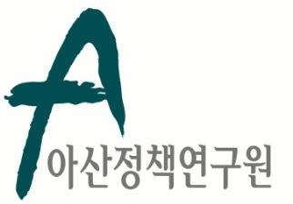 | 보도자료 Press Release
 | 2014년 6월 23일 | 배포 후 바로 보도 가능합니다.
 | 총 2장 | 담당: 홍보실 김성연 연구원
 | 전화: 02-3701-7349  010-8867-0767 | 이메일: communications@asaninst.org
‘유교와 한국적 민주주의’ 인문학 공개강연 개최
- 홍콩시립대 김성문 교수 초청
- 27일 오후 2시, 연구원 1층 강당

- 아산정책연구원(원장 함재봉)은 6월 27일(금) 오후 2시 연구원 1층 강당에서 김성문 교수를 초청, “Confucian Democracy and Korea: Theory and Practice (유교민주주의와 한국: 이론과 실천)”를 주제로 아산 인문학 공개강연을 개최한다.
- 김성문 교수(홍콩시립대 공공정책학)는 민주화의 제3의 물결 이후 나타나는 한국 민주주의 발전 양상에 주목하고, 개인주의를 강조하는 미국식 민주주의와의 차이점을 설명한다.
- 이에 한국만의 전통적인 유교 생활양식, 사고방식, 문화체계 유지와 서구 자유민주주와 한국인의 정체성이 반영된 자유민주주의의 실천을 전망해 보는 자리가 될 것이다.
- 이번 공개강연은 아산정책연구원 인문연구센터(김석근 센터장 겸 아산서원 부원장)가 주최하는 행사로서 아산서원 원생을 포함하여 관심 있는 젊은 대학생들을 위해 마련한 강연이다.

*강연은 한국어로 진행됩니다.

아산정책연구원 (이사장 겸 원장 함재봉, www.asaninst.org)은 급변하는 한반도, 동아시아, 지구촌 정세에 대응하여, 주요 현안에 대한 실질적인 정책대안을 제시하고 올바른 사회담론을 주도하는 독립 싱크탱크 지향을 목표로 2008년 2월 설립되었다. 특히 통일-외교-안보, 거버넌스, 공공정책에 역량을 집중, 한국이 직면한 과제에 대한 해법을 모색하고 한반도의 평화통일과 번영을 위한 여건 조성에 노력하고 있다. 설립 이후 국내외 학술교류, 아산플래넘, 아산핵포럼과 같은 대규모 국제회의 개최, 《China’s Foreign Policy》, 《Japan in Crisis》, 《14호 수용소 탈출》, 《고아원 원장의 아들》 연구 서적 출간 등의 활발한 연구활동을 하고 있으며, 2013년 펜실베니아대 주관의 세계싱크탱크 랭킹 지역부문에서는 6위를 차지하였고, ‘세계 최고 국제회의’ 부문에는 국내 싱크탱크로는 유일하게 선정되었다.

참고 자료

아산 인문학 공개강연

- 주 최 : 아산정책연구원 (인문연구센터)

- 주 제 : “Confucian Democracy and Korea: Theory and Practice”
(유교민주주의와 한국: 이론과 실천)

- 일 시 : 2014년 6월 27일(금), 14:00 – 16:00

- 장 소 : 아산정책연구원 1층 강당

- 개 요
민주화의 제3의 물결 이후 민주주의는 종종 개인주의를 강조하는 미국식 자유민주주의와 동일시된다. 1987년 수많은 한국 시민들이 염원했던“ 민주주의”가 과연 개인주의적 자유민주주의였을까. 민주주의에 대한 본격적인 질문은 민주화 이후에야 대두된다. 그러면 한국에서 개인주의적 권리 담론에 기초한 자유민주주의만이 진정한 민주주의인가. 자유민주주의의 공고화를 위해 전통적 (특히 유교적) 생활 습속, 사고방식, 문화체계를 버리고 서구식 자유주의자들로 새롭게 거듭나야 하는가. 우리의 유교적 삶의 양식이 서구의 자유민주주주의 제도와 조화될 수 있다면, 우리는 한국인의 정체성을 유지하면서도 이론적으로는 매력적이며 문화적으로도 적실한 자유민주주의를 실천할 수 있지 않을까.

6. 약 력
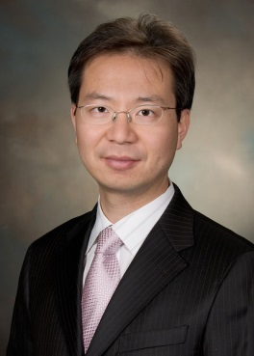
김성문은 연세대학교에서 정치외교학을 전공하고 미국 매릴랜드대학교에서 정치학 박사학위를 취득하였다. 그 후 리치몬드대학교 조교수를 지냈으며 현재 홍콩시립대학 공공정책학과 부교수로 재직 중이다. 주요 저술로는 《Confucian Democracy in East Asia: Theory and Practice》 (Cambridge University Press, 2014), <To Become a Confucian Democratic Citizen: Against Meritocratic Elitism> (British Journal of Political Science, 2013), <Confucian Constitutionalism: Mencius and Xunzi on Virtue, Ritual, and Royal Transmission> (The Review of
Politics, 2011)와 <Mencius on International Relations and the Morality of War> (History of Political Thought, 2010) 등이 있다.

